**ORGANIZADOR DE LA INFORMACIÓN**

El usuario (inversionista) debe tener una sección dentro del sistema donde pueda guardar toda la documentación del proyecto: EFTE, dictámenes, licencias, autorizos, cartas, así como cualquier otro que requiera.

Esta sección tiene varias premisas:

1. Que el usuario pueda organizar la documentación como le sea más conveniente.

Para eso está la columna izquierda donde podrá crear apartados o secciones y en ellos colocar los documentos.

Siguiendo la misma línea de las pantallas vistas hasta ahora, imagino que podría ser algo así.

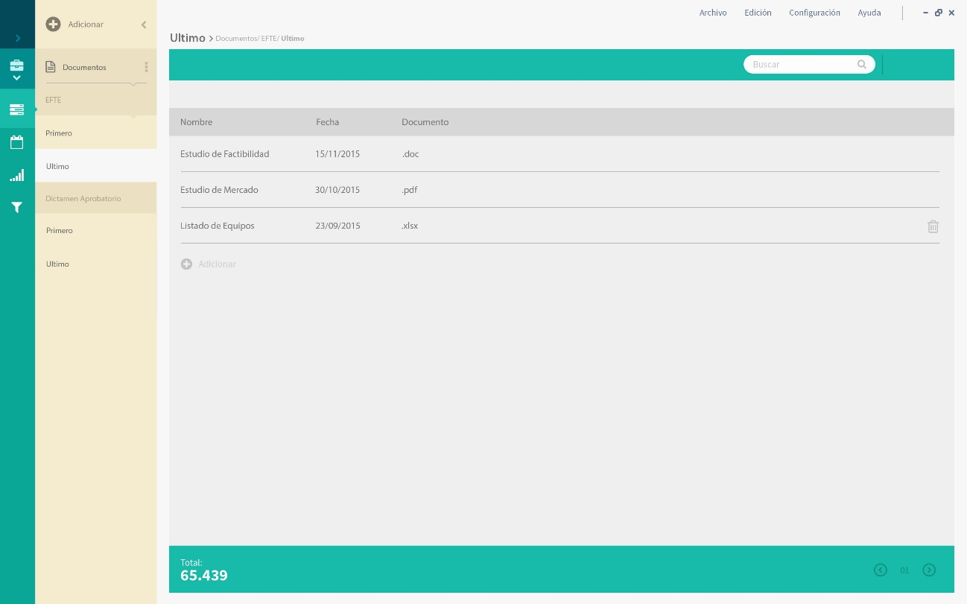

1. La inserción de un documento puede hacerse desde el botón “adicionar” o directamente arrastrando el archivo encima del área de trabajo.

Ambas acciones deben abrir una especie de ficha del documento donde el usuario tecleará los datos del documento. Uno de los elementos de esta ficha dará la posibilidad de anexar el documento. Si la acción fue a través del botón “Adicionar” esta opción debe permitir localizar el documento en el equipo. Si la acción fue arrastrando el fichero al área de trabajo del sistema, este elemento ya tendrá incorporado el fichero o la dirección de su ubicación o la forma que se decida, estando el resto de los campos de la ficha vacíos y a ser llenados por el usuario.

1. La forma en la que se visualizará la ficha puede ser mediante una ventana que se abra o encontrar la forma de hacerlo dentro del área de trabajo del sistema. Creo que la última sería mejor ya que es la propia filosofía del sistema.

Imagino que podría ser algo así:

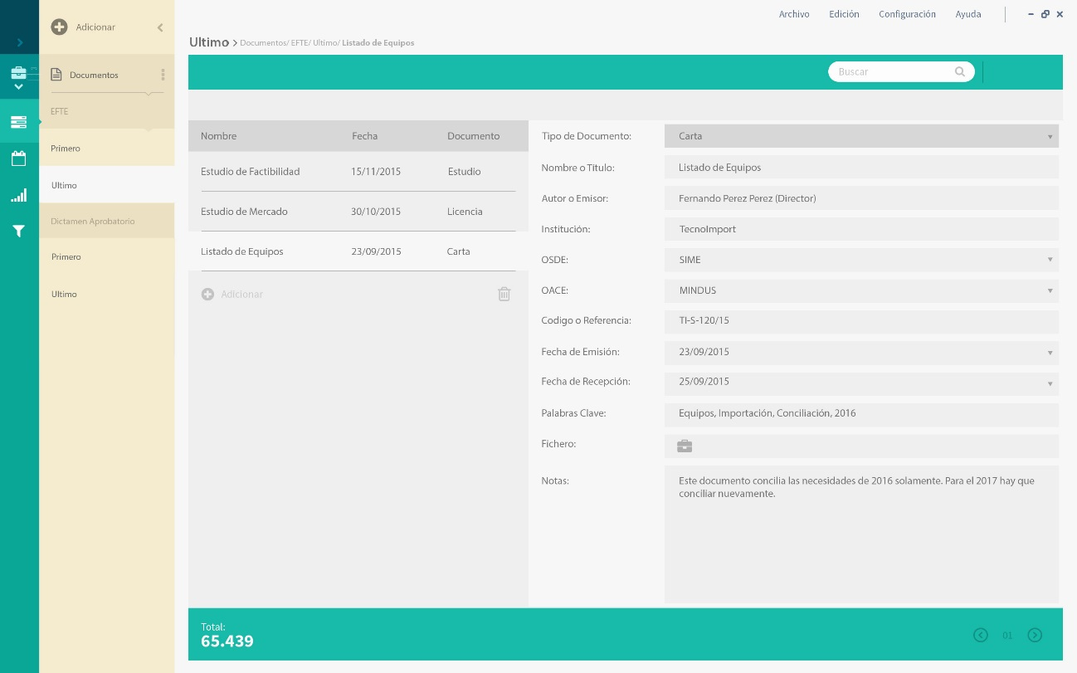

Habría que valorar si la visualidad sería como la imagen 1 y cuando se pinche un documento se visualicen sus datos o si la visualidad sería a partir de la pantalla divida en dos siempre, como está en la imagen 2, no sé cómo sería mejor.

Las imágenes anteriores fueron hechas con el objetivo de ilustrar la propuesta de gestor de documentos del sistema. Evidentemente esto deberá ser una pantalla o más de una pantalla a diseñar por el Diseñador en dependencia de la solución que logre para ello.

1. Los campos que tendrá la ficha dependerán del tipo de documento. Una licencia sanitaria, de obra, etc, su ficha no tiene por qué tener los mismos campos que una carta o el dictamen aprobatorio del MEP o el OSDE, etc. Lo primero en la ficha será seleccionar el tipo de documento y a partir de ahí serán los campos que esta contendrá.

Resumiendo, el inversionista puede organizar a su forma los documentos por secciones o apartados, o bien puede tenerlos todos juntos en una única sección, que sería “Documentos”, esta vendría en el sistema por defecto. En este último caso, al igual que en el anterior, el tema del buscador reviste vital importancia.

El buscador debe permitir realizar búsquedas avanzadas de todo tipo: por nombre, autor, emisor, organismo, tipo de documento e incluso (y muy importante) por palabras claves. A los efectos de diseño esto es un elemento a tener muy en cuenta. Habría que ver que solución se encuentra para ello sin necesidad de ir a que aparezca una ventana como ocurre con la mayoría de las ayudas y buscadores de los software, lo cual no es la filosofía en este caso. Por otra parte, ubicar todas las opciones de la búsqueda avanzada siempre visibles ocuparía, creo yo, bastante espacio en el área de trabajo, restándole esa limpieza y sensación de ligereza y liviano que transmite y que creo debe ser un elemento de diseño a conservar por las muchísimas ventajas visuales y sensoriales que transmite. Esto es vital ya que es un software pensado para trabajar permanentemente, largas sesiones de trabajo. Si se logra encontrar una solución que lo integre todo y mantenga esta filosofía visual, sería lo óptimo.

Queda entonces revisar la documentación que normalmente manejan los inversionistas e identificar los tipos de documentos para definir los campos que contendrá cada una de las fichas. Esto tendrá dentro de los tipos de documentos un “Otros”, claro esto, que será la clasificación general y podrá utilizarse para aquellos documentos que no entren en ninguna de las clasificaciones identificadas.

En otro orden y a los efectos de programación. Evidentemente estos documentos van a ser muchos y muy pesados en ocasiones. No me parece adecuado que se cree dentro del sistema una estructura de carpetas igual a la creada por el usuario (como espejo) para guardar los archivos. Me parece que lo más adecuado sería trabajar con un sistema similar al que emplea el OUTLOOK. El hombre tiene un solo archivo “.pst” y ahí está todo, incluyendo los documentos adjuntos a los correos. Me parece que de esta forma se pueden evitar muchísimos problemas a futuro.